かみっこチャレンジ １ねんせい②
＜４がつ２４か（きん）～４がつ３０にち（もく）＞
きょうか | たんげん | ないようと やりかた | きょうざい
こくご | ○ひとと  つながる ことば | ①きょうかしょの えを みて、どんなことを いっているのか おうちのひとと はなしてみよう。  ※「この子はなんて言っているんだろう？」など、問いかけていただけると、考えやすいと思います。 | きょうかしょの  １２ペーじ
しょしゃ | ○うんぴつ  れんしゅう  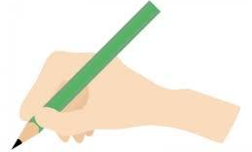 | ①ただしい しせいと、ただしい もちかたを かくにんしよう。  ②いろいろな せんを かいてみよう。  ※一度やったプリントでも、新しいものでもよいです。 | ぷりんと  ※インターネットで「鉛筆練習」と検索してみてください。
 | ○かいてみよう  ひらがなのれんしゅう | ①ただしい しせいと、ただしい もちかたを かくにんしよう。  ②「たのしいおけいこ」の もじの うえを、こえを だしながら、ゆびで ５かい なぞろう。  （かくじゅんばん：あか→あお→みどり）  ③「たのしいおけいこ」に、えんぴつで ゆっくり かいてみよう。  ※「たのしいおけいこ」に書いた後、学習の状況に応じて、国語のノート（６マス）を使って練習してみてください。 | たのしいおけいこ「ひらがな」の  ６～８ページ  「あ、う、え、お、め、か」
さんすう | ○かずと すうじ  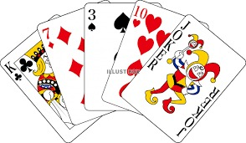 | ①「ひらがな」の れんしゅうの しかたと おなじように やろう。  ※教科書１４、２９ページのＱＲコードをスマホやタブレットで読み取ると、書き方の動画が見られます。  ②とらんぷで あそぼう。  ※「７並べ」「スピード」など、遊びを通して、楽しみながら数、数字への興味関心や理解を深めていきましょう。 | たのしいおけいこ  「すうじ」の  ３８～３６ぺーじ  「６、７、８、９、１０、０」  きょうかしょの  １４、２９ページ  とらんぷ
せいかつ | ○きれいにさいてね | ①あさがおを そだてます。そのほかにも そだてたい はなを きょうかしょを みて かんがえよう。 | きょうかしょの  ２８、２９ぺーじ
 | ○ポケットずかん | ①ずかんを みて、「しっている」「みたことがある」など、きづいたことを かぞくと はなそう。 | きょうかしょの  ふろく  （いちばんうしろ）
＜お知らせ＞
※生活科の「きれいにさいてね」で、アサガオを育てます。教材として、植え木鉢と支柱セット（520円）、種・肥料付（90円）を購入しますので、ご了承ください。後日、610円を集金させていただきます。

